**Подсказка для родителей**

*Игры по мотивам любимых сказок – это один из способов научить ребёнка пересказывать. Все дети любят мир сказок: кто-то представляет себя одним из любимых героев, а кто-то отправляется в сказочное путешествие в своих снах, слушая очередную волшебную историю.*

*Используя сказки как инструмент для развития ребёнка, можно объяснять ему многие интересные процессы и факты, разрешать конфликты и нестандартные ситуации или просто развлекать.*

*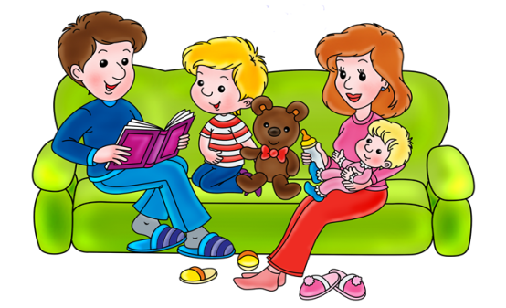А главное, чтение и инсценировка сказок – это один из видов деятельности, который очень нравится детям, превращает обычный день во что-то волшебное, наполненное магией и чудесами. Ещё бы, ведь мама перевоплощается в захватывающую рассказчицу или одного из героев сказочной истории. А это необычайно увлекательное зрелище!*

**Подсказка для родителей**

*Игры по мотивам любимых сказок – это один из способов научить ребёнка пересказывать. Все дети любят мир сказок: кто-то представляет себя одним из любимых героев, а кто-то отправляется в сказочное путешествие в своих снах, слушая очередную волшебную историю.*

*Используя сказки как инструмент для развития ребёнка, можно объяснять ему многие интересные процессы и факты, разрешать конфликты и нестандартные ситуации или просто развлекать.*

*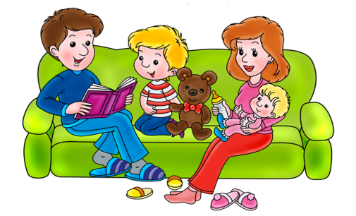А главное, чтение и инсценировка сказок – это один из видов деятельности, который очень нравится детям, превращает обычный день во что-то волшебное, наполненное магией и чудесами. Ещё бы, ведь мама перевоплощается в захватывающую рассказчицу или одного из героев сказочной истории. А это необычайно увлекательное зрелище!*

Попробуйте вместе с детьми инсценировать стихотворения-сказки **Корнея Чуковского**, почитать их нараспев, с разной интонацией.

Легко запоминаются детьми и с удовольствием многократно повторяются короткие стихи **Агнии Барто.** Попробуйте только продекламировать начальные строчки, как ребёнок тут же включится и продолжит стихотворение.

Стихи **С. Маршака, С. Михалкова, Б. Заходера, Д. Хармса, Е. Благининой, Э. Мошковской, И. Токмаковой** запомнятся и полюбятся вашим детям.

Ну и, конечно, неисчерпаемый кладезь мудрости вы почерпнёте вместе с детьми из народных сказок! Не стоит забывать и сказки литературные: **А.С. Пушкин, С.Т. Аксаков, В.М. Гаршин, П.П. Ершов, Д.Н. Мамин-Сибиряк**и др.

Читайте, играйте, размышляйте, фантазируйте, сопереживайте вместе с детьми, и вы воспитаете высоконравственную, духовную, гармонично развитую Личность!

А мы всегда рады Вам в этом помочь.

Верещагинская центральная детская библиотека, библиограф Арапова Н.С.

Попробуйте вместе с детьми инсценировать стихотворения-сказки **Корнея Чуковского**, почитать их нараспев, с разной интонацией.

Легко запоминаются детьми и с удовольствием многократно повторяются короткие стихи **Агнии Барто.** Попробуйте только продекламировать начальные строчки, как ребёнок тут же включится и продолжит стихотворение.

Стихи **С. Маршака, С. Михалкова, Б. Заходера, Д. Хармса, Е. Благининой, Э. Мошковской, И. Токмаковой** запомнятся и полюбятся вашим детям.

Ну и, конечно, неисчерпаемый кладезь мудрости вы почерпнёте вместе с детьми из народных сказок! Не стоит забывать и сказки литературные: **А.С. Пушкин, С.Т. Аксаков, В.М. Гаршин, П.П. Ершов, Д.Н. Мамин-Сибиряк** и др.

Читайте, играйте, размышляйте, фантазируйте, сопереживайте вместе с детьми, и вы воспитаете высоконравственную, духовную, гармонично развитую Личность!

А мы всегда рады Вам в этом помочь.

Верещагинская центральная детская библиотека, библиограф Арапова Н.С.